**Informatie Vlaanderen**

Havenlaan 88

1000 Brussel

**T** +32 (0)2 553 72 02

Koningin Maria Hendrikaplein 70

9000 Gent

**T** +32 (0)9 276 15 00

informatie.vlaanderen@vlaanderen.be

**////////////////////////////////////////////////**

OSLO² - Mijn Burgerprofiel – Toestemming – 2e Publieke Werkgroep

**////////////////////////////////////////////////**

Datum: 30/05/2018

Locatie: Herman Teirlinck

Aanwezig: Jasmin De Rijcker (Stad Antwerpen), Raf Buyle (Informatie Vlaanderne), Siegfried Vanlishout (Informatie Vlaanderen), Jens Scheerlinck (Informatie Vlaanderen), Michiel De Keyzer (PwC)

Verslaggever: Jens Scheerlinck

Bijlagen: Overzicht discussiepunten + extra voorbeelden use cases

**////////////////////////////////////////////////////////////////////////////////////////////////////////**

# Context

Het project ‘mijn burgerprofiel’ (voorheen[burgerloket](https://overheid.vlaanderen.be/producten-diensten/burgerloket)) ontsluit persoonlijke gegevens voor burgers over de besturen heen. OSLO zet in op een eenduidige standaard voor de uitwisseling van informatie.   Vanuit dit traject is de nood ontstaan voor de ontwikkeling van een aantal informatiemodellen van nieuwe domeinen:

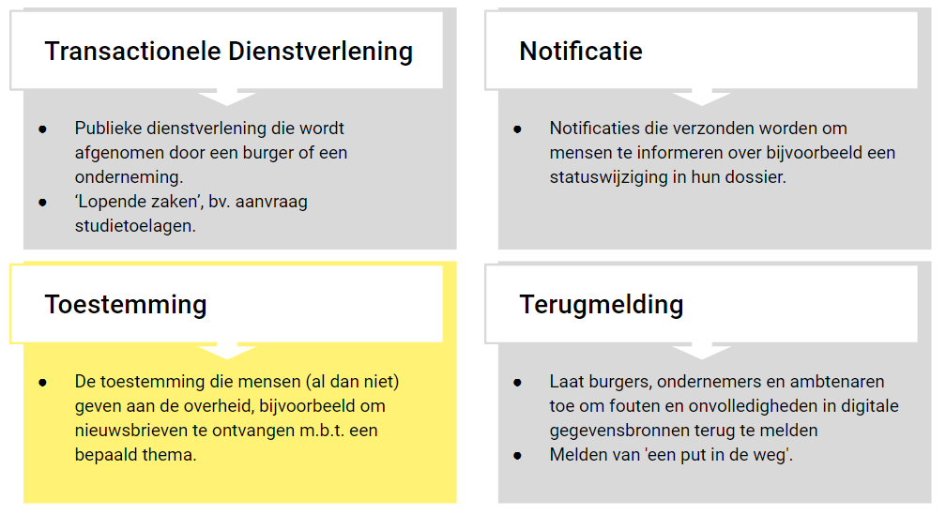

Deze modellen werden uitgewerkt in context van mijn burgerprofiel en worden nu in deze publieke werkgroepen verder opengetrokken naar een bredere context om zo de gedragenheid te verhogen en deze als standaard te kunnen publiceren.

# Agenda

1. Verdieping van issues die tijdens de eerste werkgroep sessie werden aangekaart.

# Verloop

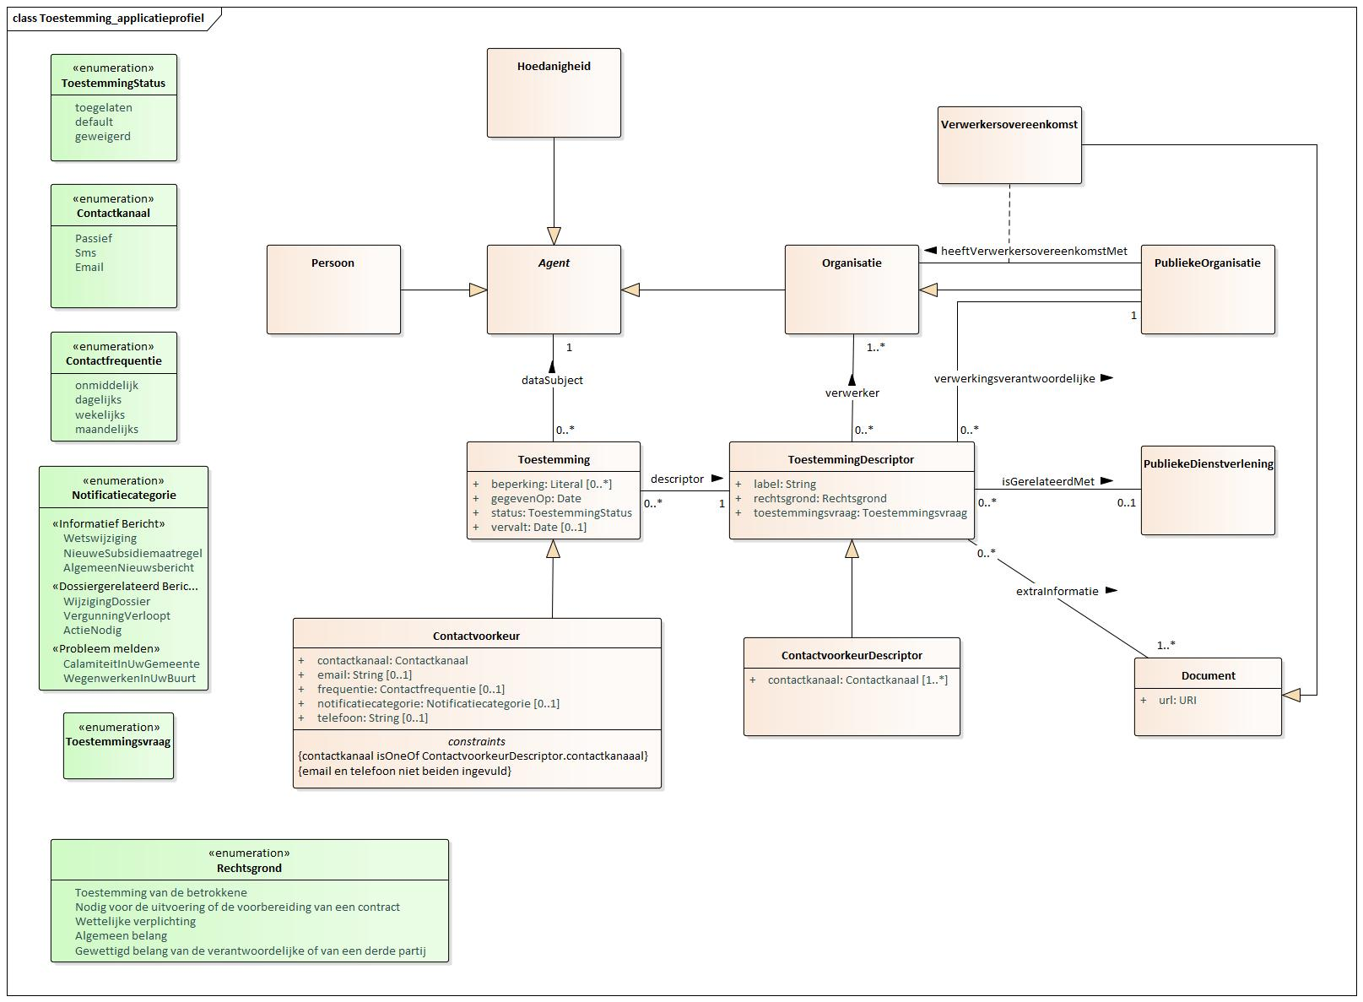

Figuur : Overzicht van model dat werd besproken tijdens werkgroep sessie

* Hoe omgaan met de casus van -12 jarigen, waarbij toestemming van één van de ouders nodig is?
  + Als onderdeel van het [OSLO-Persoon model (link)](http://data.vlaanderen.be/doc/applicatieprofiel/persoon) worden een aantal relaties gedefinieerd tussen natuurlijke personen, namelijk deze van “Gezinsrelatie” (t.o.v. de referentiepersoon zoals wordt bijgehouden in het rijksregister), “Voogdij”, “Samenwonen”, “Huwelijk” en “Afstamming”.
  + Op basis van de eigenschappen en relaties die in het OSLO-Persoon model worden gedefinieerd (bv. ook geboortedatum) kan een toepassing bepaalde regels hanteren om een toestemming te vragen aan een ouder.
  + Verder is er wel nood aan een aparte relatie om naast het data subject (de persoon waarover data wordt bijgehouden, in dit geval het kind) ook aan te geven dat er een toestemming nodig is van een derde (niet het data subject).
  + Open vraag: na te gaan hoe dit zit in de context van adoptie, volgt dit dezelfde regels als afstemming?
* Hoe past de use case rond cookies in dit verhaal?
  + Een toestemming voor cookies kan gecapteerd worden binnen het voorgestelde model. In dat geval zal de “identificator” voor een “data subject” een IP-adres zijn i.p.v. bv. een rijksregisternummer.
* Nood aan duiding m.b.t. wanneer een toestemming komt te vervallen omdat er bepaalde zaken gewijzigd zijn in de voorwaarden (i.e. de ToestemmingDescriptor)?
  + Om de use case te faciliteren dat een wijzigingen aan bepaalde achterliggende documenten of informatie m.b.t. de toestemming aanleiding zou geven tot de nood om een nieuwe toestemming te capteren werden de attributen “begindatum” en “einddatum” toegevoegd aan de ToestemmingDescriptor. Wanneer door wijzigingen in de achterliggende voorwaarden een nieuwe ToestemmingDescriptor dient aangemaakt te worden (met een nieuwe identificator) komen alle toestemming die gelinkt zijn met de ‘oude’ te vervallen aan de hand van de einddatum.
* Wanneer moet er wel of niet toestemming gevraag worden?
  + De wetgeving onderscheid een aantal rechtsgronden waarbij het niet nodig is om expliciet toestemming te vragen om persoonlijke gegevens te verwerken:
    - De verwerking is noodzakelijk voor de uitvoering van een overeenkomst waarbij de betrokkene partij is. Bv. wanneer ik goederen aankoop in een webshop en deze thuis wil laten leveren zullen mijn naam en adres verwerkt moeten worden om de goederen te leveren.
    - De verwerking is noodzakelijk om te voldoen aan een wettelijke verplichting die op de verwerkingsverantwoordelijke rust. In een overheidscontext geldt dit ook voor, bijvoorbeeld, de aanvraag van een stedenbouwkundige vergunning waar een bekendmakingplicht op van toepassing is.
    - De verwerking is noodzakelijk voor de vervulling van een taak van algemeen belang of van een taak in het kader van de uitoefening van het openbaar gezag dat aan de verwerkingsverantwoordelijke is opgedragen. Hieronder valt bv. ook het verwerken van gegevens door de overheid om een census op te stellen.
    - Verwerking in het vitaal belang van de betrokkene.
  + In andere gevallen is steeds een expliciete en geïnformeerde toestemming van de betrokkene nodig.
  + Vraag: hoe omgaan met een privéorganisatie die geen publieke organisatie is maar wel een publieke dienstverlening uitvoert? In dit geval zal in het informatiemodel er steeds een bepaalde publieke organisatie zijn die verantwoordelijk is voor het aanbieden van de dienstverlening, de “verwerkingsverantwoordelijke” in dit model. Deze organisatie wordt ook bijgehouden als de “vertantwoordelijke” in het dienstverleningsregister.
* Nood aan een verwerkersovereenkomst tussen een verwerkingsverantwoordelijke en een verwerker.
  + Een nieuwe relatie werd toegevoegd in het model, tussen een Publieke Organisatie die optreed als verwerkingsverantwoordelijke en een verwerker (een publieke of private organisatie). Op deze relatie wordt een “Verwerkersovereenkomst” gedefinieerd. In praktijk kan dit een link zijn naar een document op het web, bijvoorbeeld de algemene voorwaarden die van toepassingen zijn zoals bepaald door de verwerker. In andere gevallen kan het gaan om een specifiek contract met een bepaald referentienummer.
* Definitie m.b.t. verwerken: verschil tussen een technisch verwerker (organisatie) en een software applicatie.
  + De definitie voor verwerken en verwerkingsverantwoordelijke werden aangepast naar die van de Algemene Verordening Gegevensbescherming.
  + Verwerker: *een natuurlijke persoon of rechtspersoon, een overheidsinstantie, een dienst of een ander orgaan die/dat ten behoeve van de verwerkingsverantwoordelijke persoonsgegevens verwerkt.*
  + Verwerkingsverantwoordelijke: *een natuurlijke persoon of rechtspersoon, een overheidsinstantie, een dienst of een ander orgaan die/dat, alleen of samen met anderen, het doel van en de middelen voor de verwerking van persoonsgegevens vaststelt.*
* Nood aan eigenschappen of relaties om een “ToestemmingDescriptor” te linken aan andere relevante documenten zoals een privacy statement of cookieverklaring.
  + Om dit mogelijk te maken werd voorzien in een relatie van de ToestemmingDescriptor naar extra informatie in de vorm van een “Document” dat omstandige informatie bevat over de identiteit van de verantwoordelijke, de geplande verwerkingen, de doelstelling en de wettelijke grond en over de genomen maatregelen om zijn data te beschermen.
  + Dit document kan zowel digitaal zijn (een webpagina) als fysiek (weinig voorkomend maar voorzien door de wetgeving). Als feedback werd door de groep meegegeven dat de term “Document” hier mogelijks niet duidelijk genoeg is.
  + Rond het al dan niet opnemen van gestructureerde informatie over deze documenten met extra informatie was er consensus om dit niet in dit informatiemodel op te nemen. Indien er een concrete behoefte of use case is kan dit wel worden voorgelegd aan de OSLO werkgroep rond document standaarden (nog in oprichting).
  + Verder is Tia Coronne bezig met het verzamelen van best practices rond documenten in het kader van de AVG. Dit kan relevant zijn om mee op te nemen in dit traject.